**LAPORAN PRAKTIKUM 1**

**PEMROGRAMAN WEB**

*Disusun untuk Memenuhi Matakuliah Praktikum Pemrograman Web*

*yang Dibimbing oleh Jauharul Fuady*

“Menginstall Debian di Windows Menggunakan VirtualBox“



Oleh:

Hevi Budi Lestari ( 110533430642 )

S1 PTI 2011 / Off E

**S1 PENDIDIKAN TEKNIK INFORMATIKA**

**JURUSAN TEKNIK ELEKTRO**

**FAKULTAS TEKNIK**

**UNIVERSITAS NEGERI MALANG**

**September, 2013**

**Menginstall Debian di Windows Menggunakan VirtualBox**

Buka Virtualbox, kemudian klik New

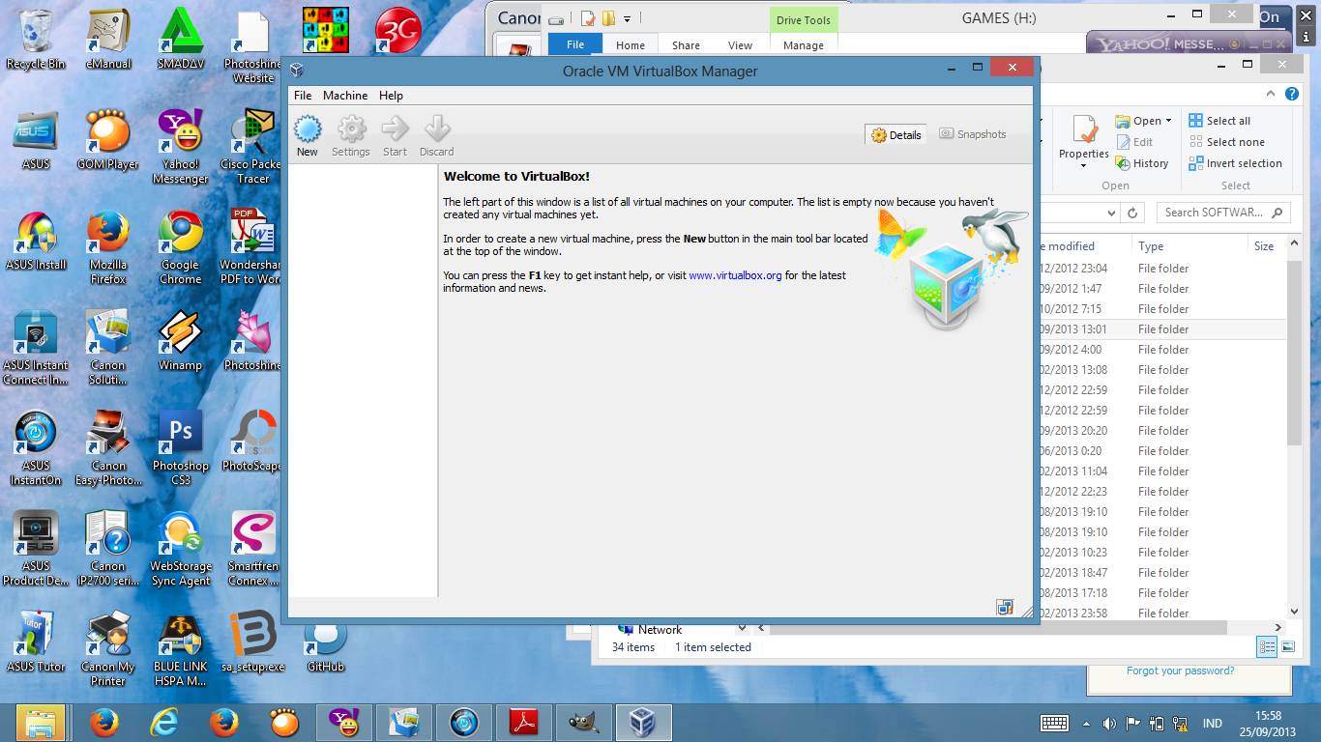

ketik nama debian pada kolom Name, kemudian akan muncultype linux dan version debian secara otomatis, kemudian klik next

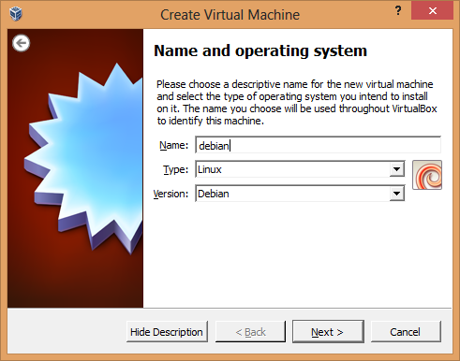

Mengalokasikan memori RAM sebesar 384 MB, kemudian klik next

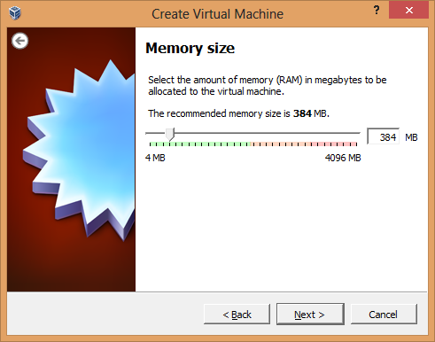

Pilih create a virtual hard drive now, kemudian klik next

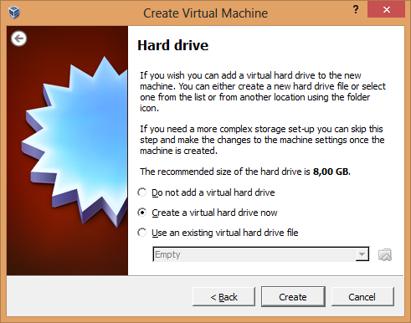

Pilih VDI (VirtualBox Disk Image)

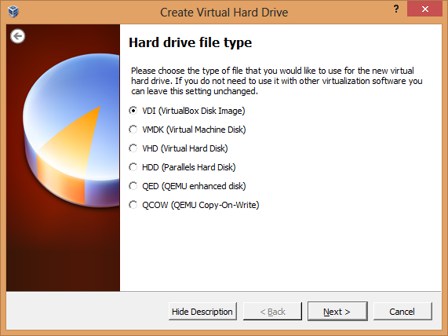

Pilih Dinamically allocated

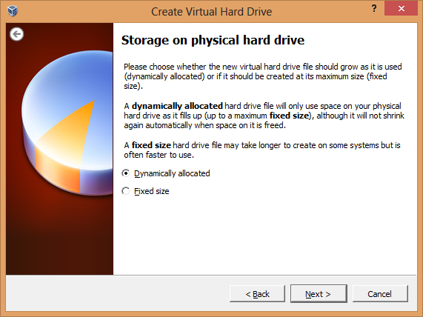

Pilih lokasi penginstalan dengan cara klik icon folder yang ada disebelah kanan, kemudian pilih size virtual harddrive sebesar 20 GB, klik Create

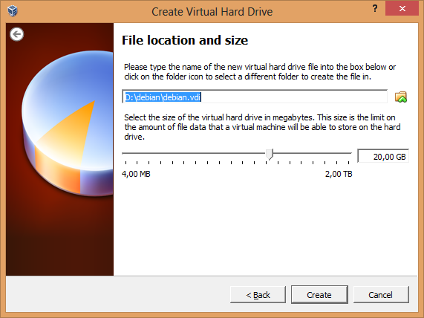

Tampilan setelah selesai mengcreate debian.

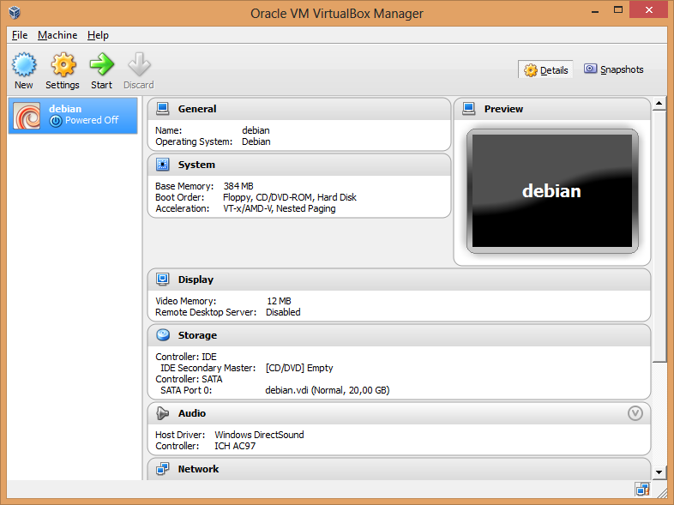

Atur Network Adapter 1 dengan cara klik setting > Network > Adapter 1, kemudian atur sesuai pada gambar dibawah ini

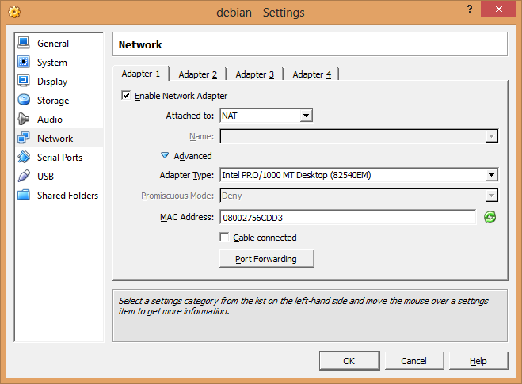

Buka CD installer melalui virtualBox dengan cara klik setting > Storage > klik Empty pada Controller : IDE > klik icon CD yang berada di kanan atas

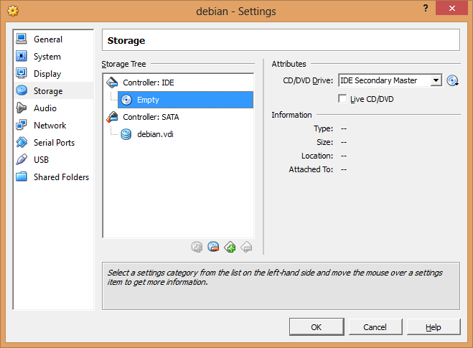

Cari letak CD installer debian, kemudian klik open

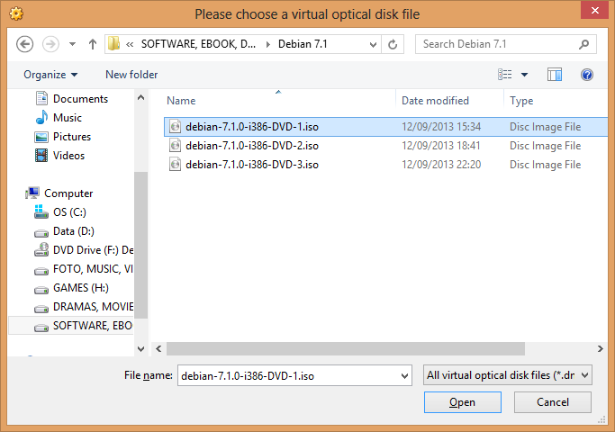

CD installer telah selesai diload > klik OK

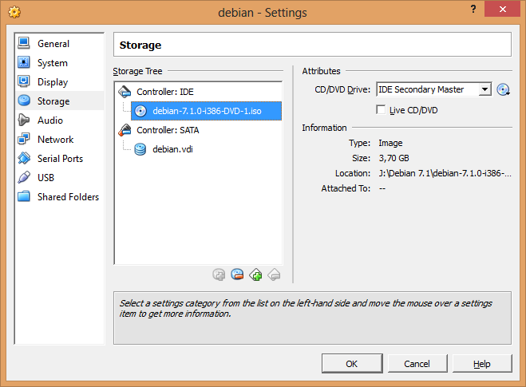

Tampilan VirtualBox setelah selesai meload CD installer, kemudian klik Start pada virtualbox

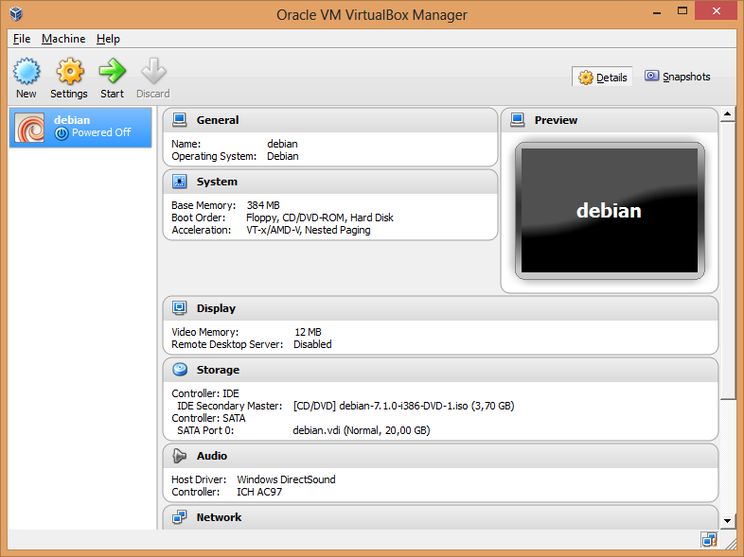

Pilih Graphical Install > Enter

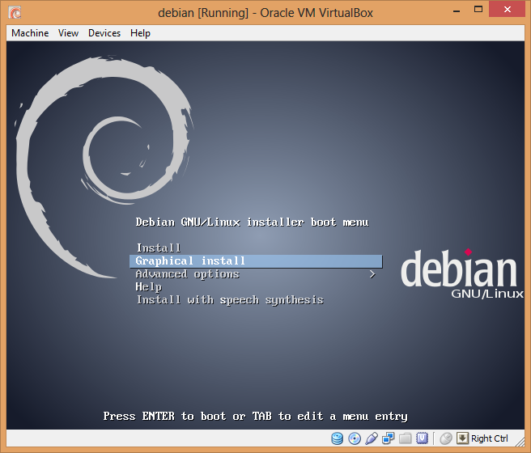

Pilih Bahasa English > continue

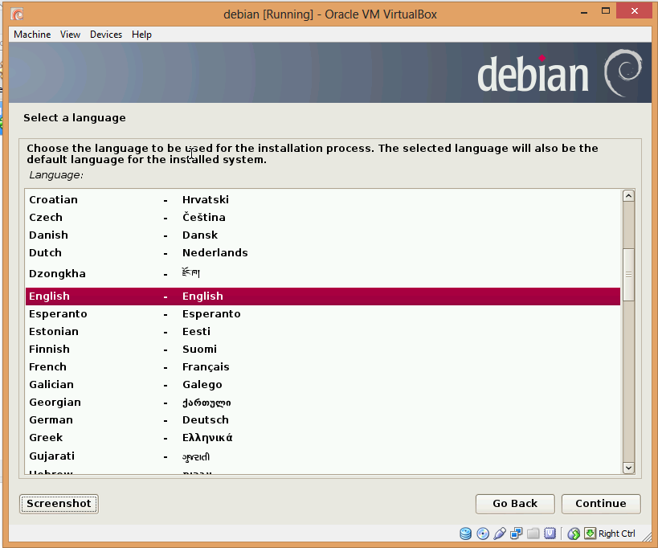

Pilih negara Indonesia > continue

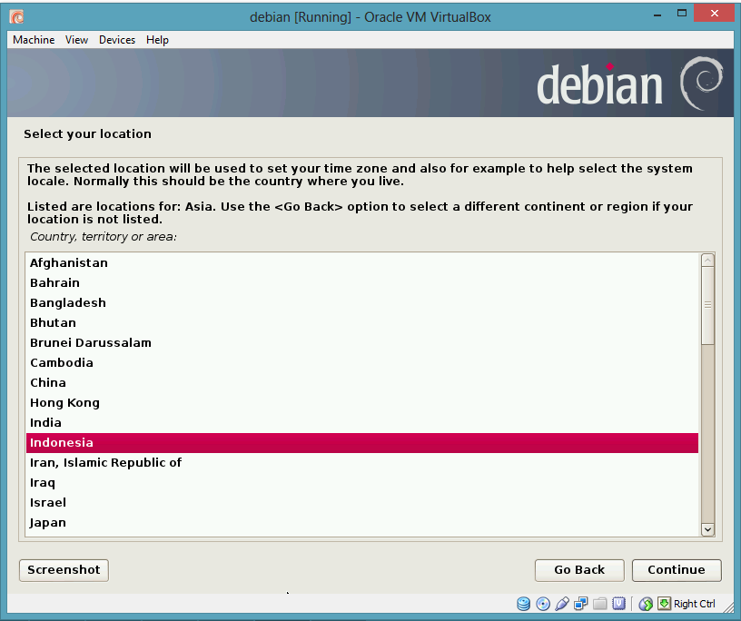

Pilih sesuai gambar dibawah ini > continue

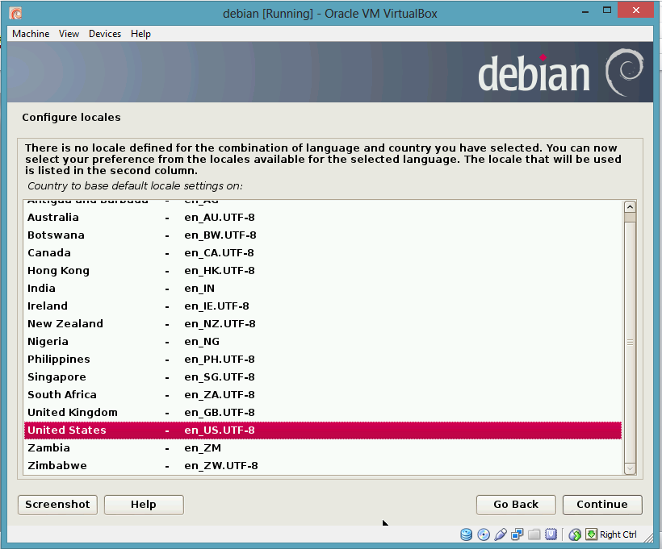

Mengkonfigurasi keyboard, Pilih America English > continue

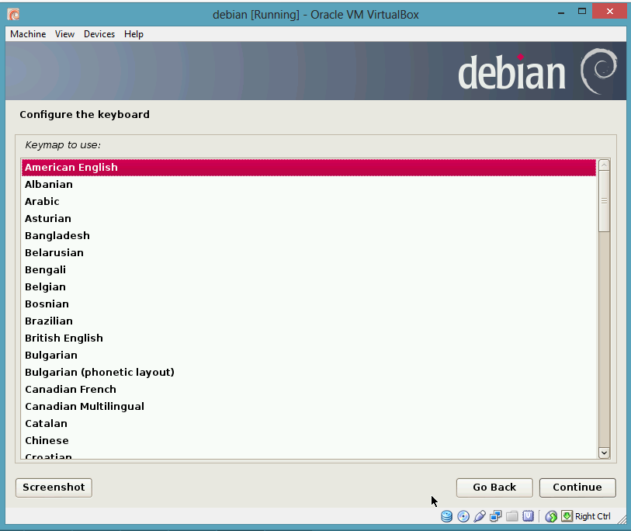

Tunggu proses ini hingga selesai

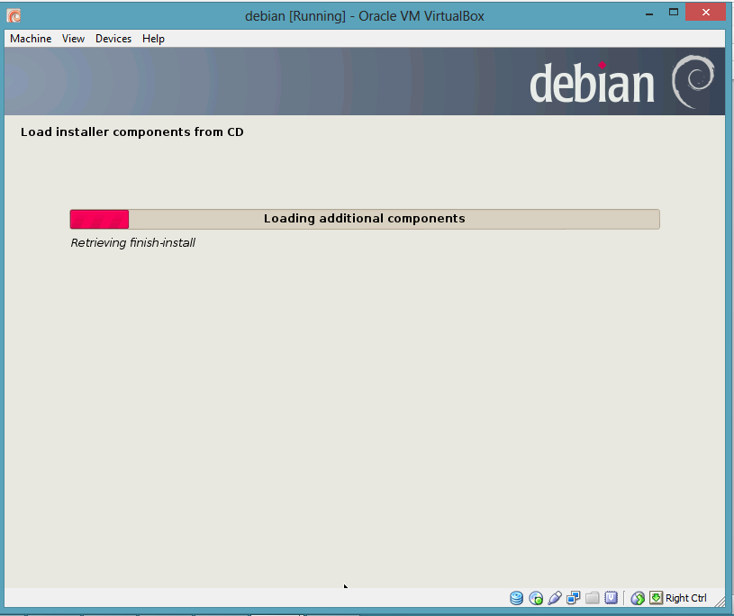

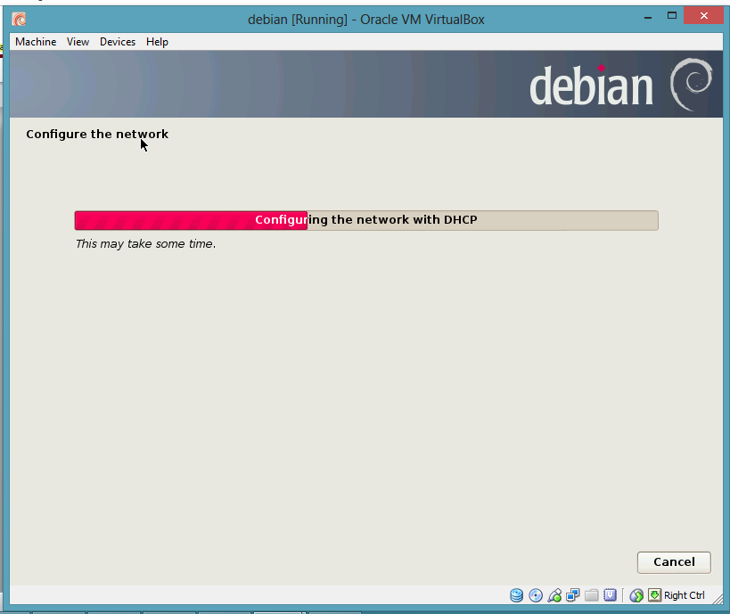

Klik continue

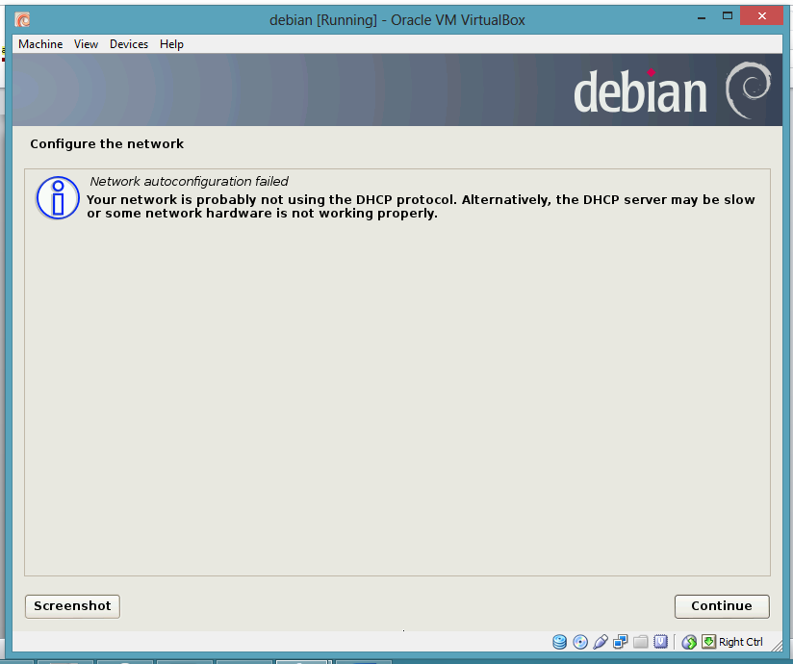

Pilih pilihan yang paling bawah

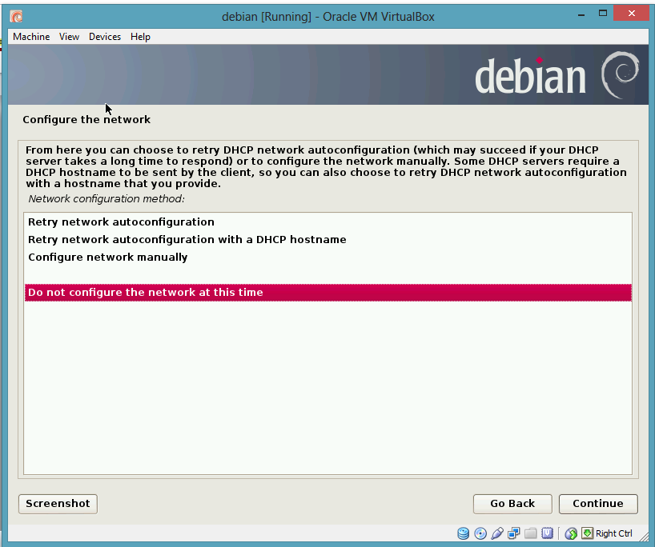

Ketik debian sebagai hotname

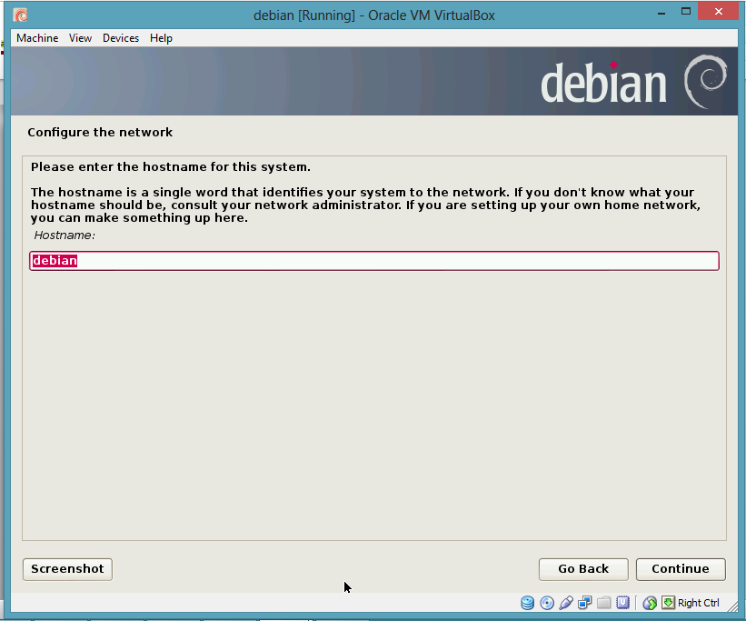

Isi Root password, kemudian ulangi sekali lagi dibawahnya

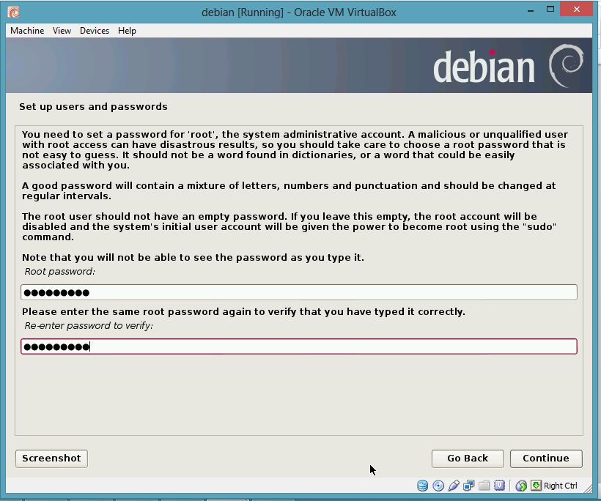

Isi fullname untuk user baru

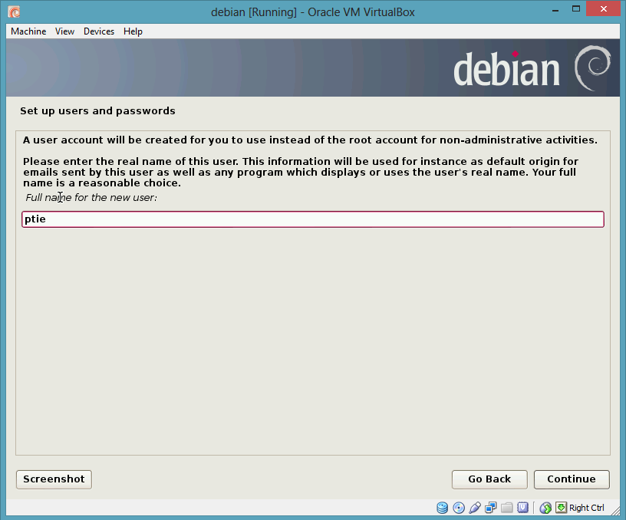

Buat password user, kemudian ulangi dibawahnya dengan password yang sama

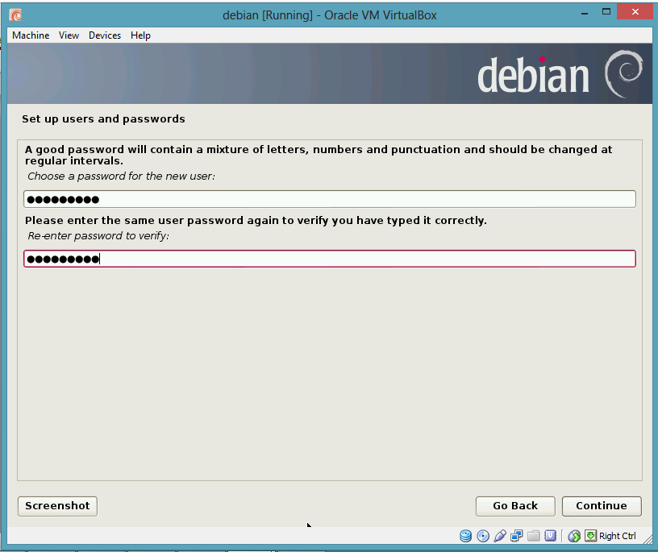

Mengkonfigurasi jam, pilih pilihan yang paling atas

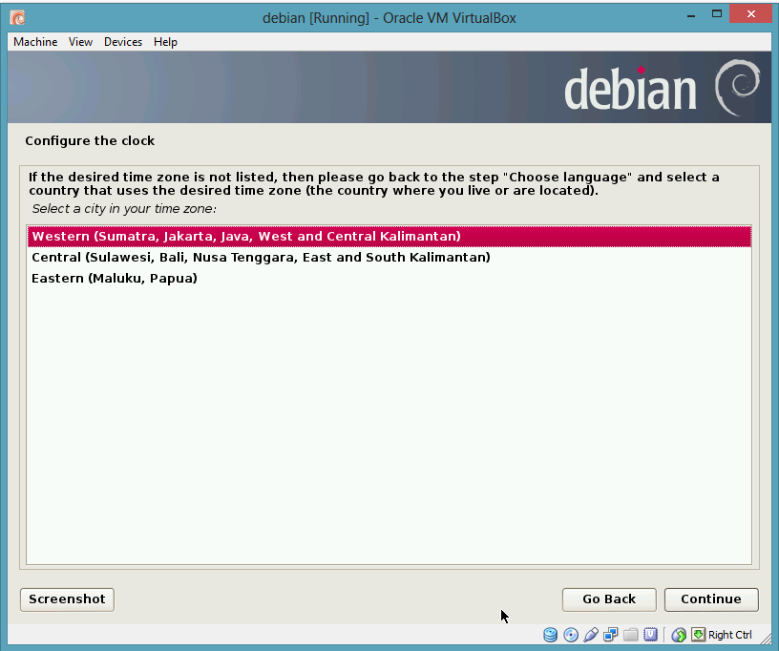

Pilih pilhan yang paling atas

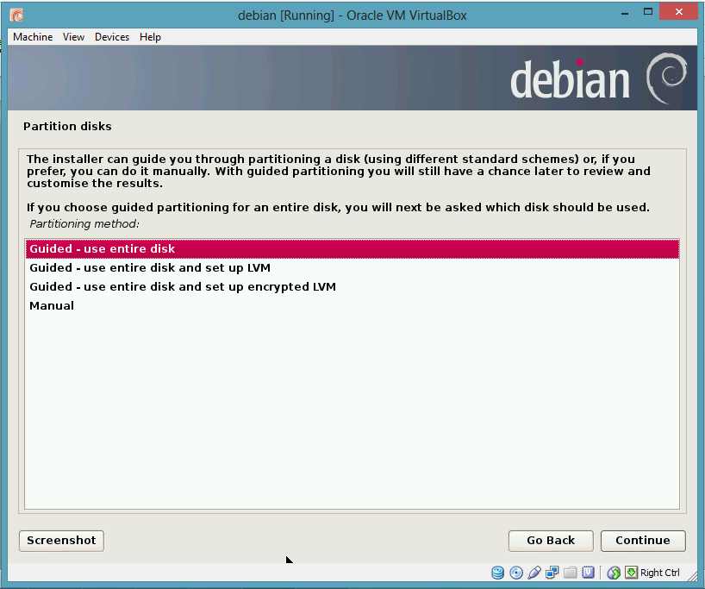

Continue

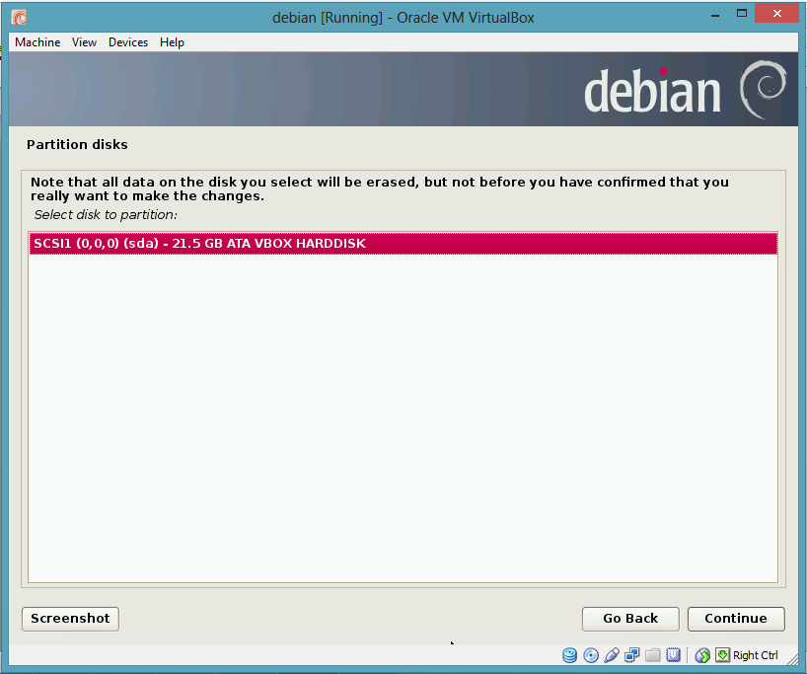

Pilih pilihan yang paling atas > continue

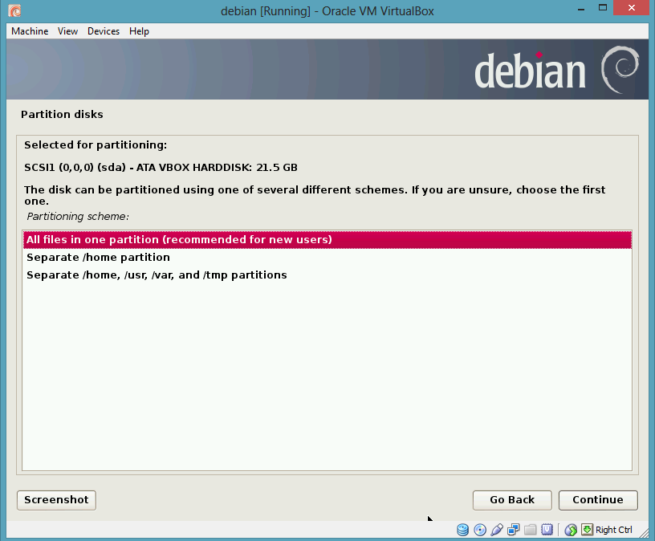

Pilih pilihan yang paling bawah,

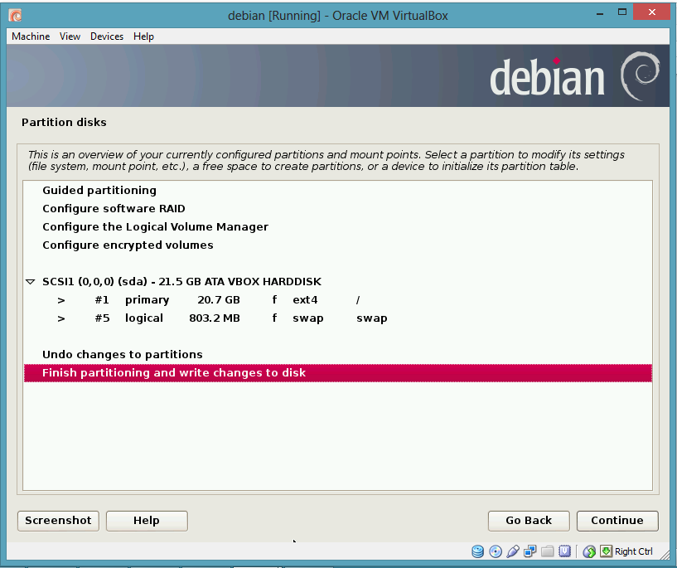

Pilih yes

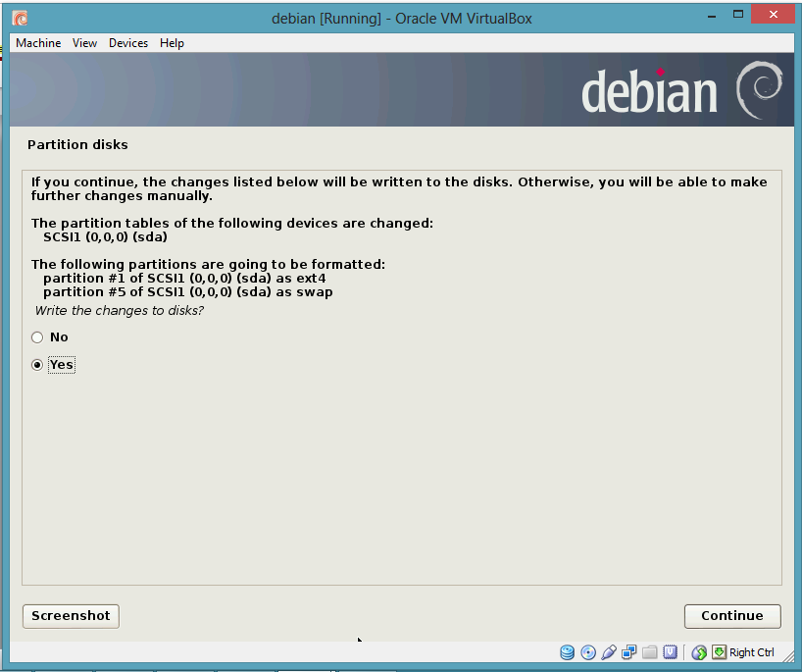

Tunggu proses instalasi hingga selesai

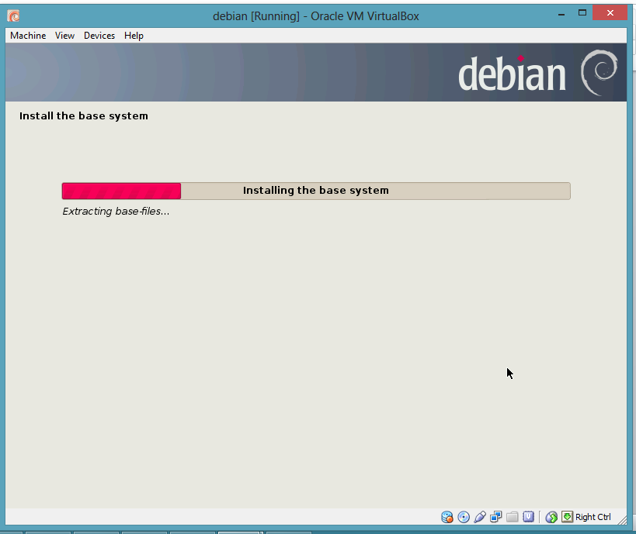

Pilih No

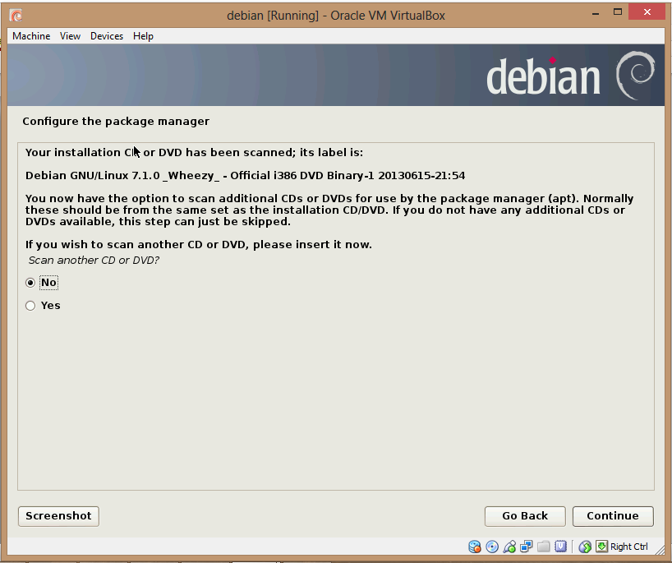

Pilih No

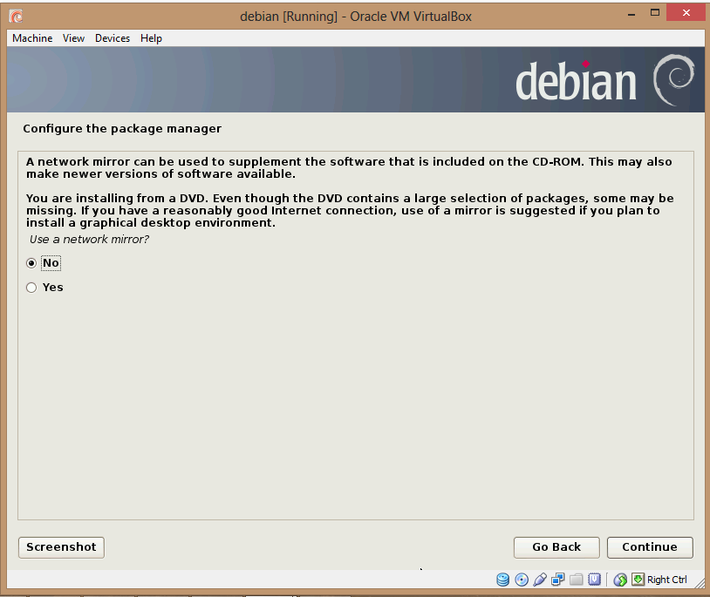

Tunggu proses instalasi hingga selesai

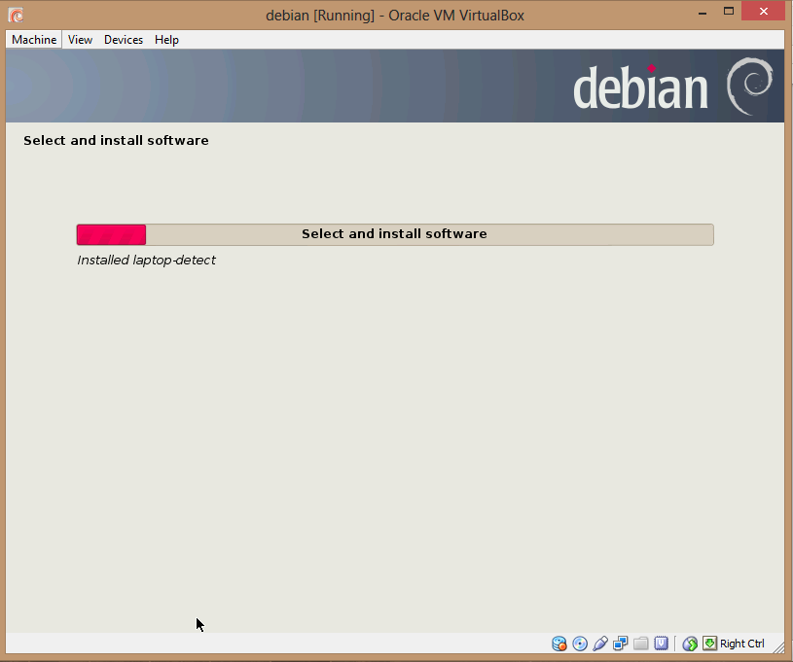

Pilih No

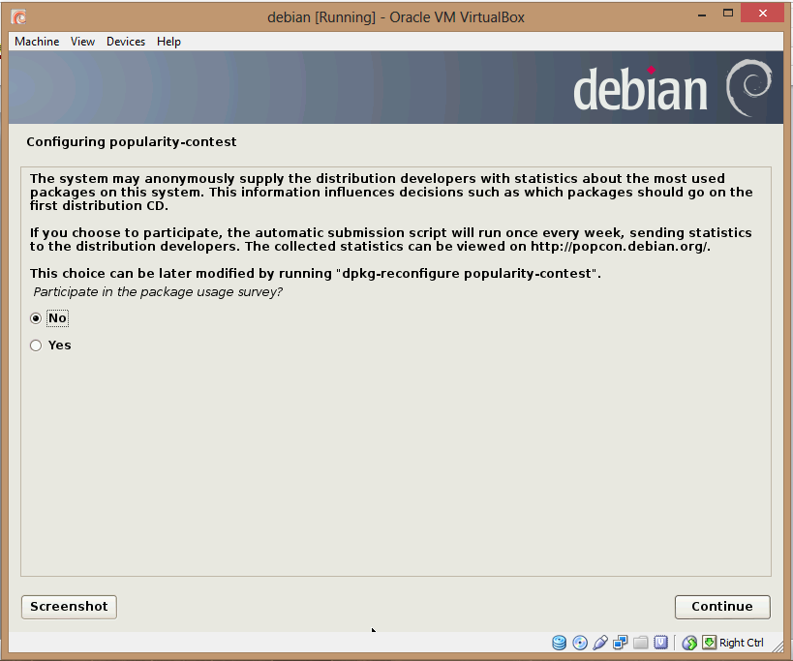

Centang beberapa kategori seperti pada gambar dibawah

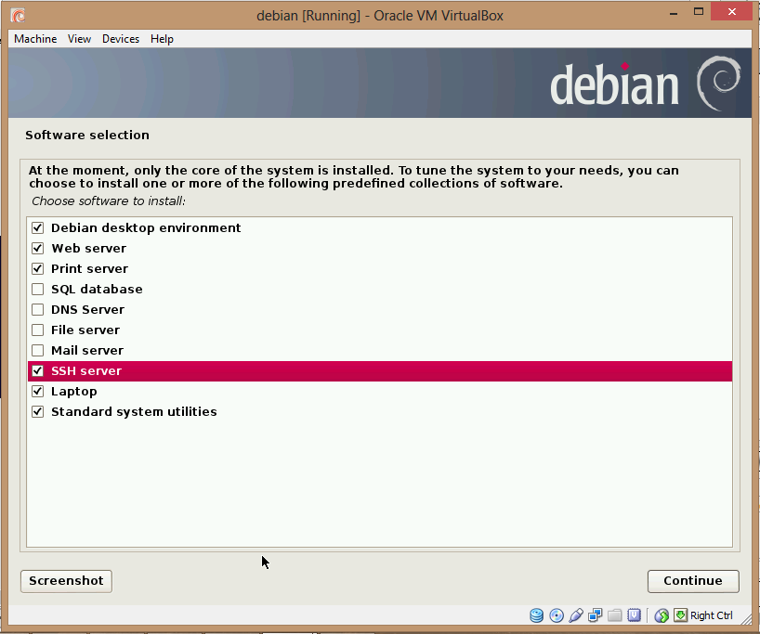

Tunggu proses instalasi hingga selesai

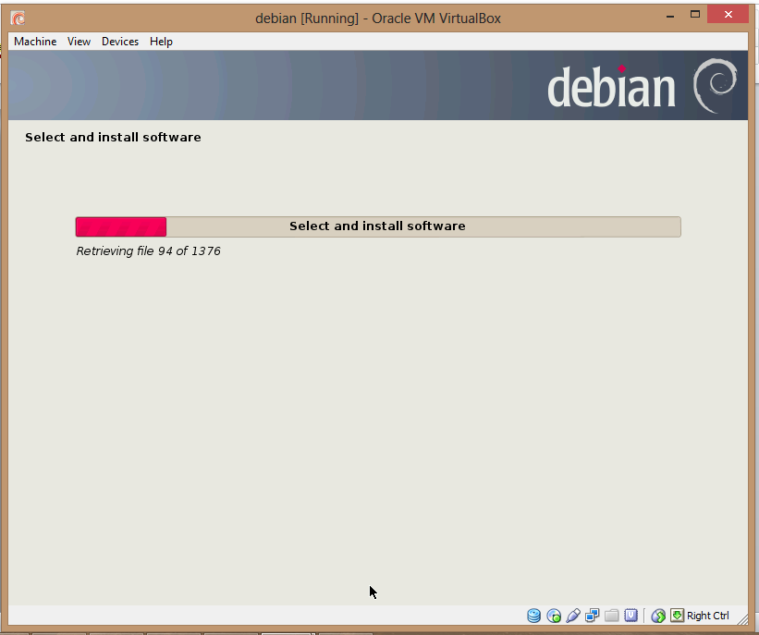

Pilih Yes

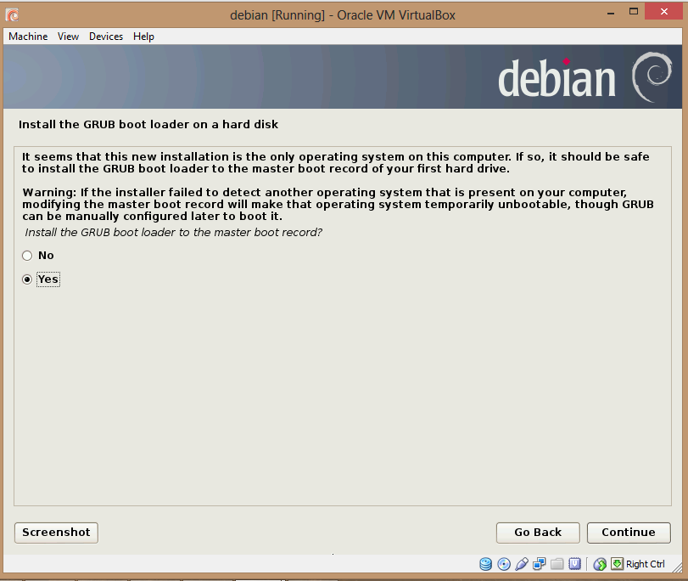

Tunggu proses instalasi hingga selesai

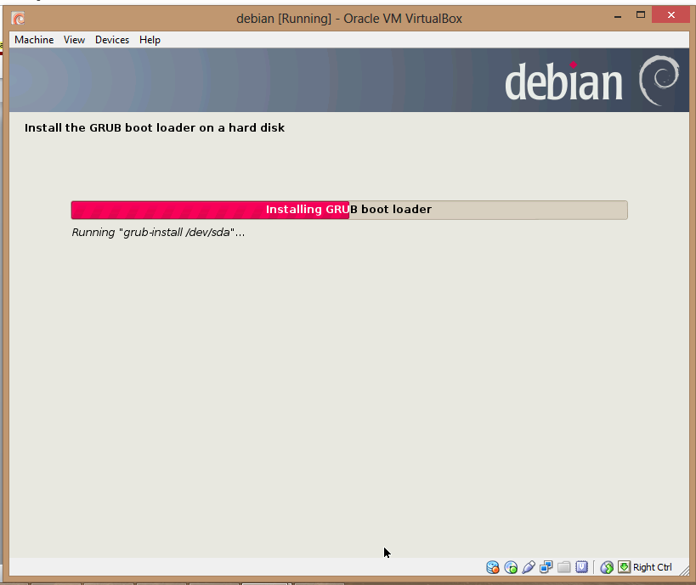

Proses instalasi telah selesai

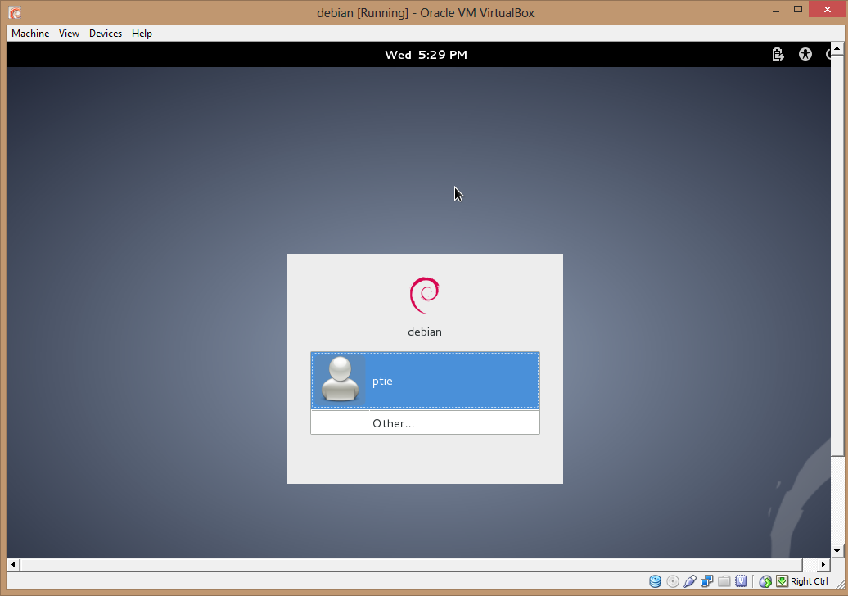

Masukkan password user

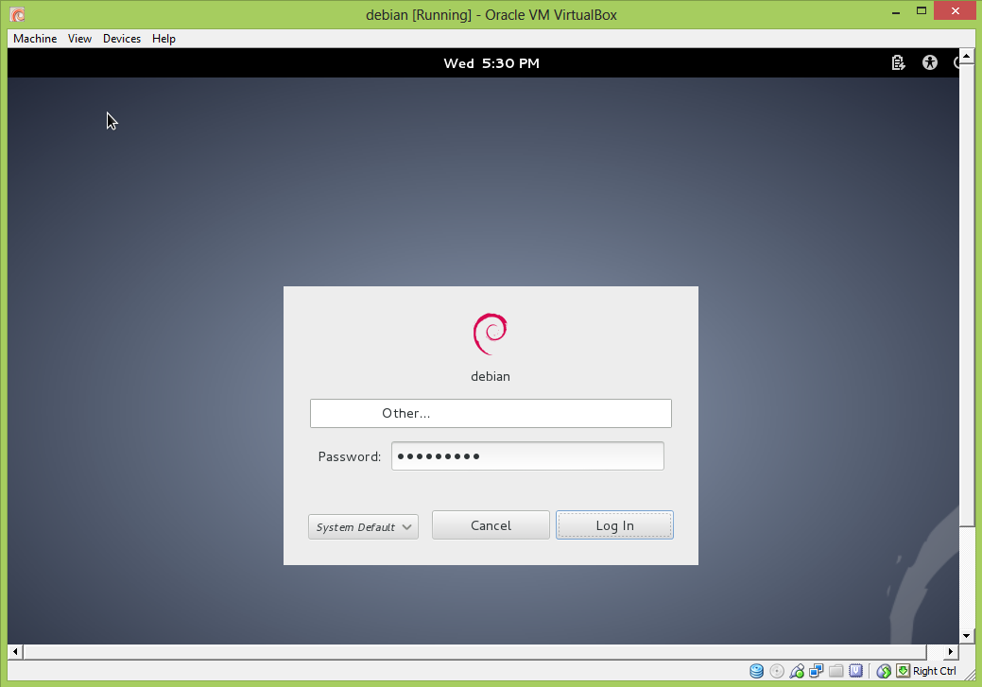

Klik Aplications

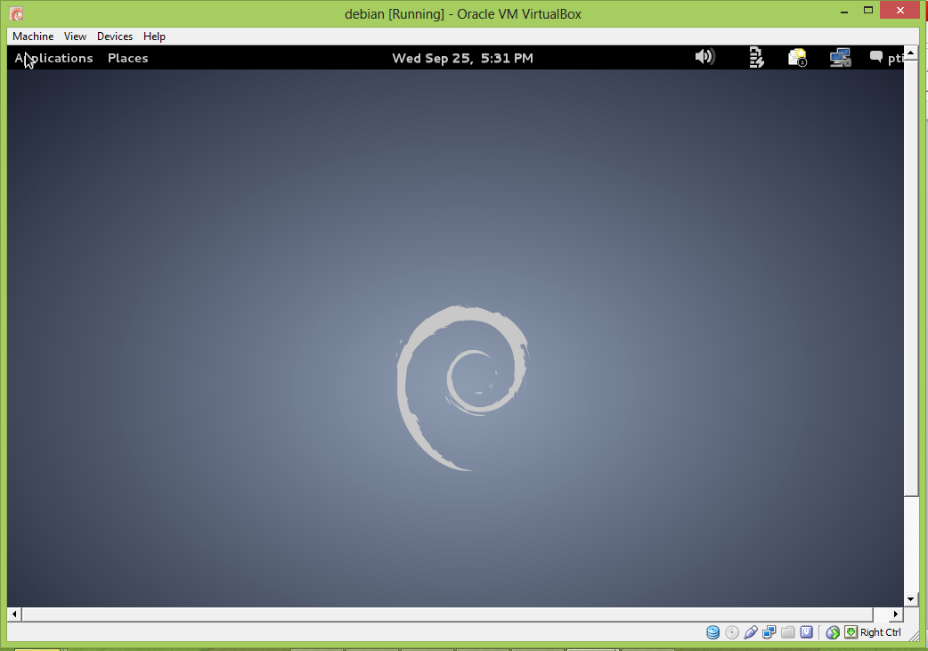

Pilih system tools > Administration > Synaptic Package Manager

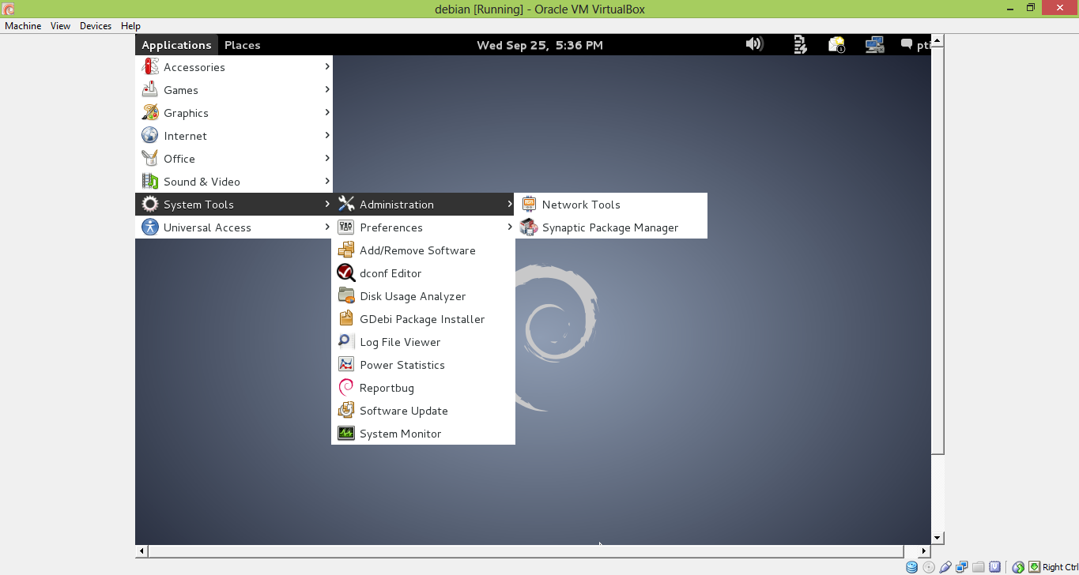

Maukkan password root

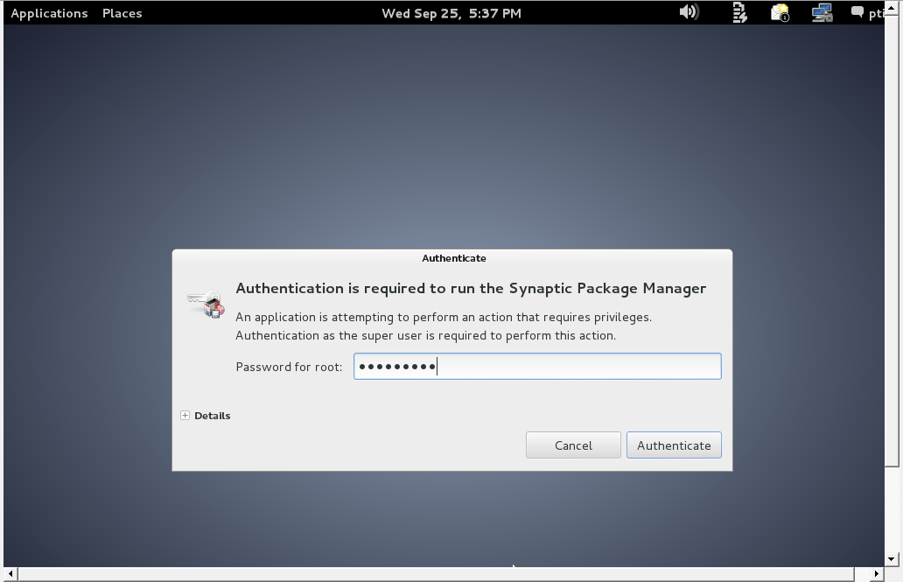

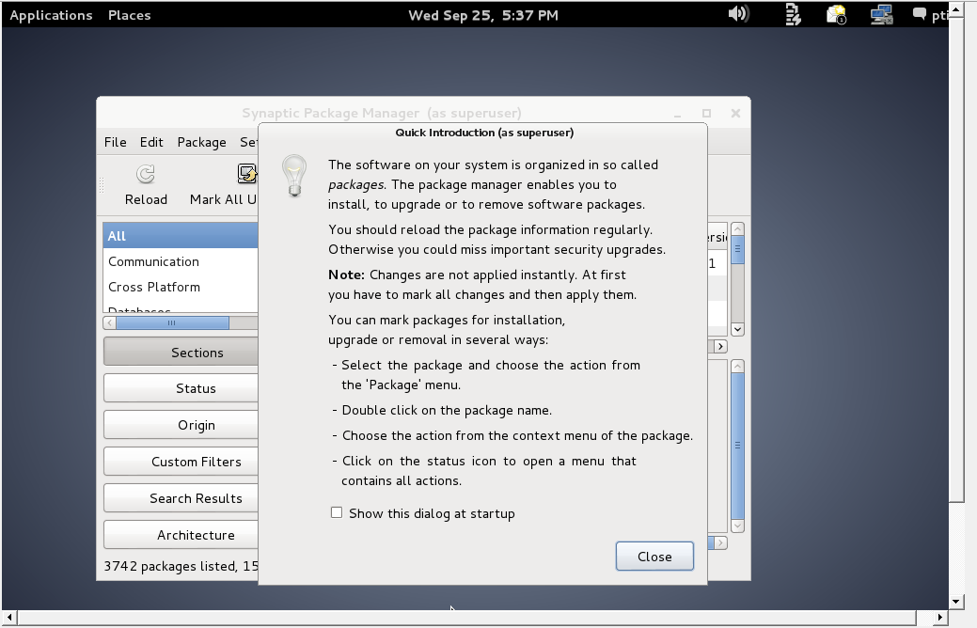

Cari mysql kemudian centang > cari phpmyadmin kemudian centang > apply

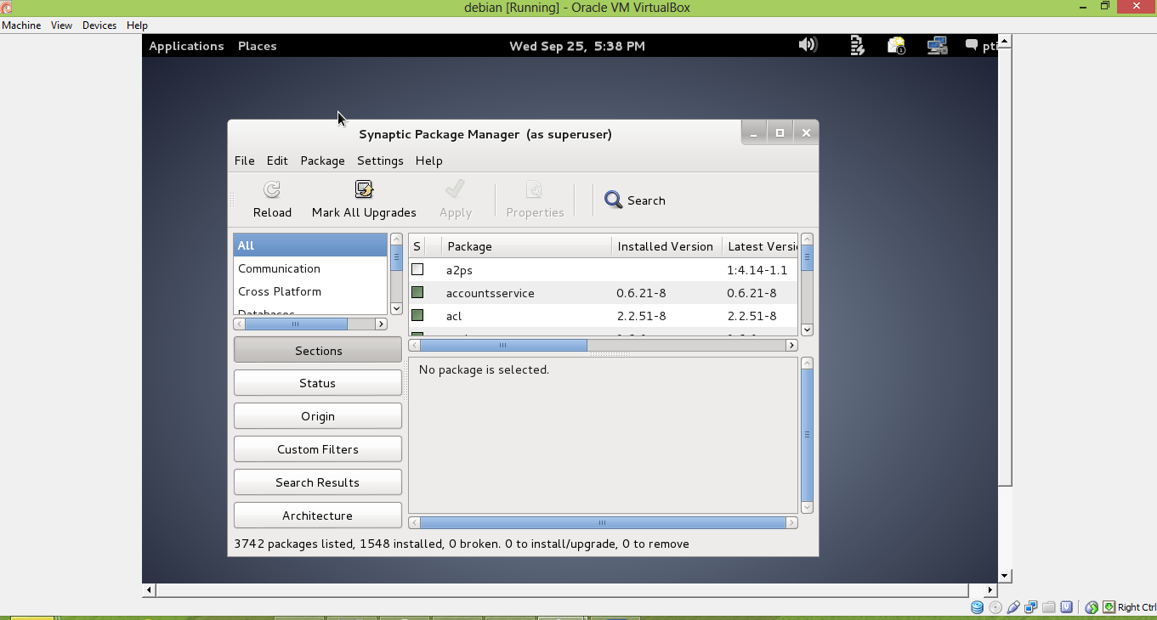

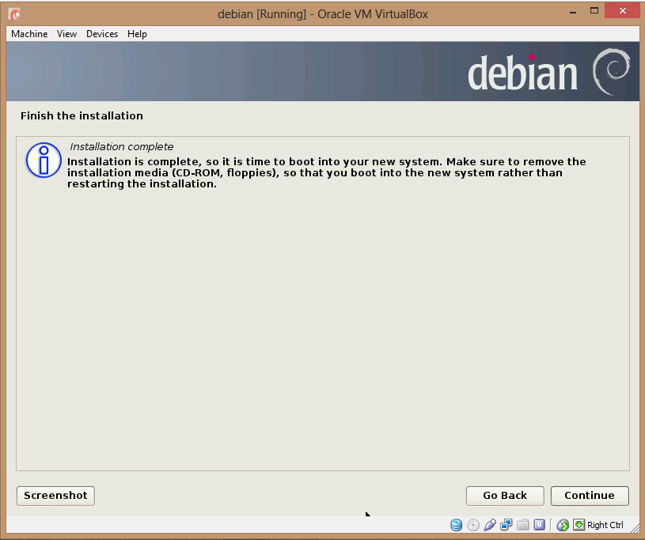

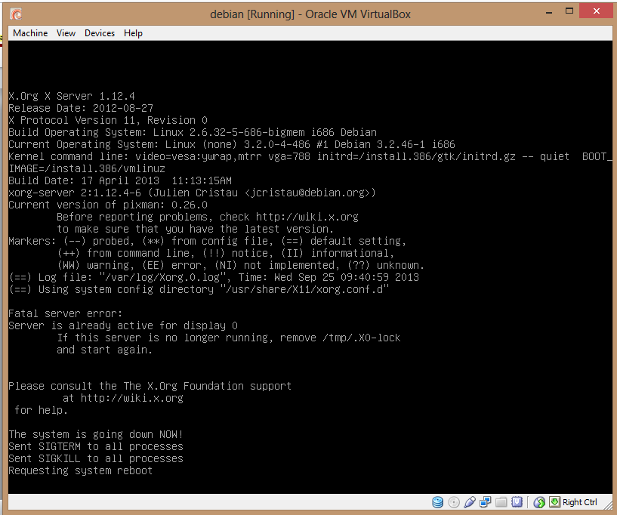

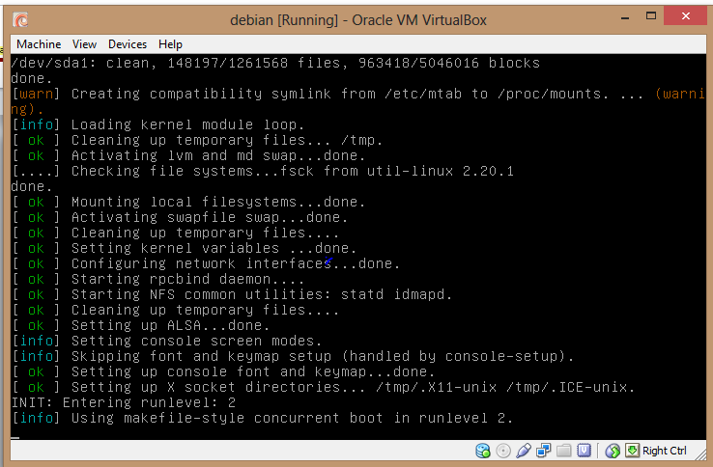

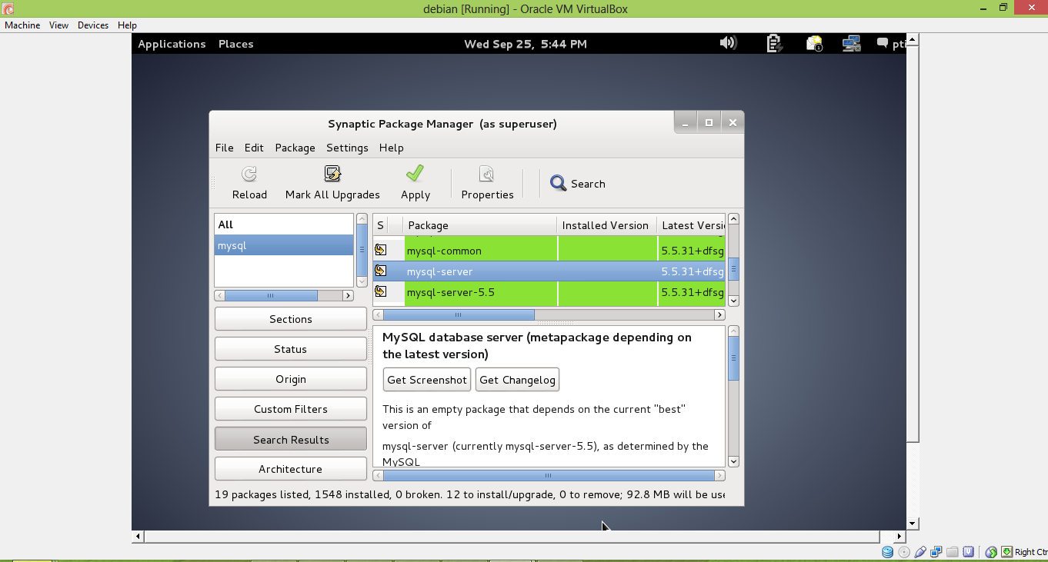

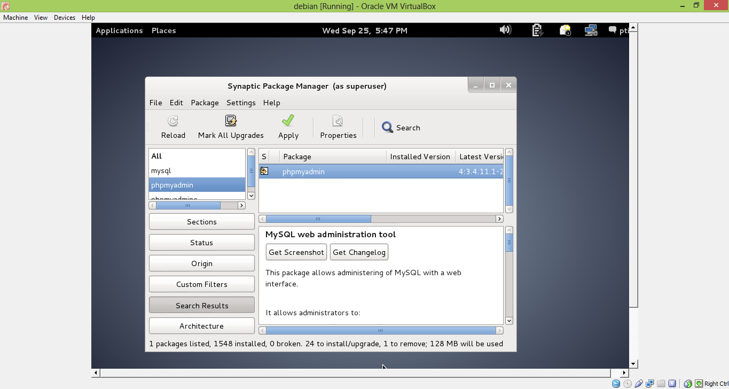

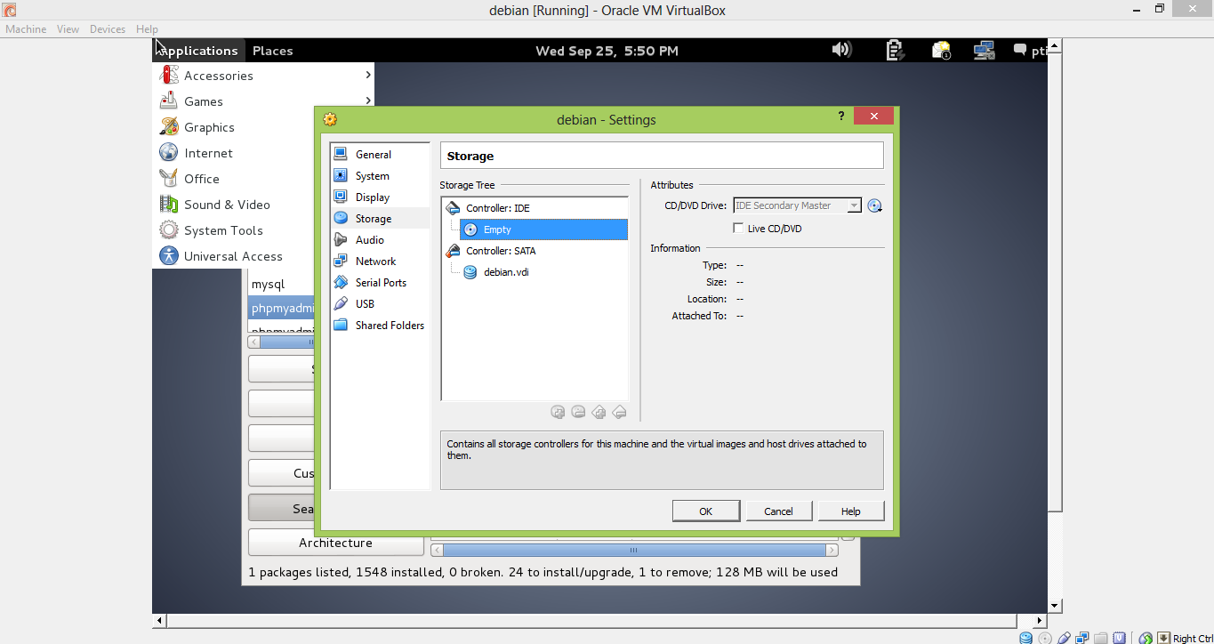

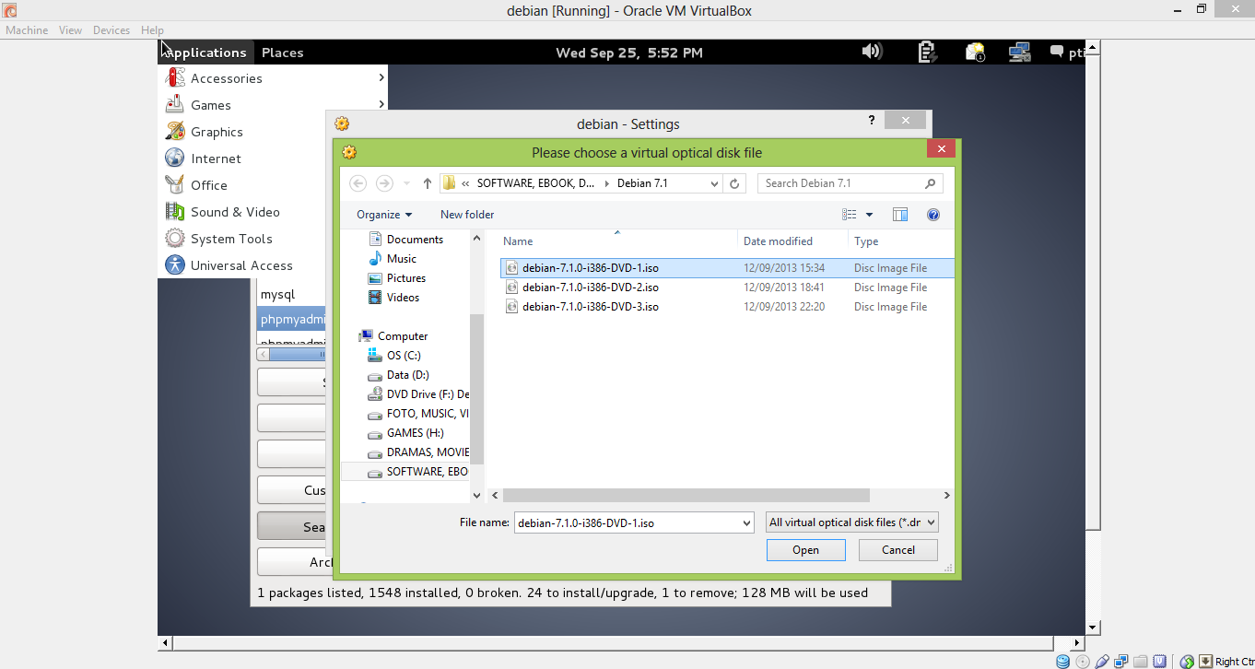

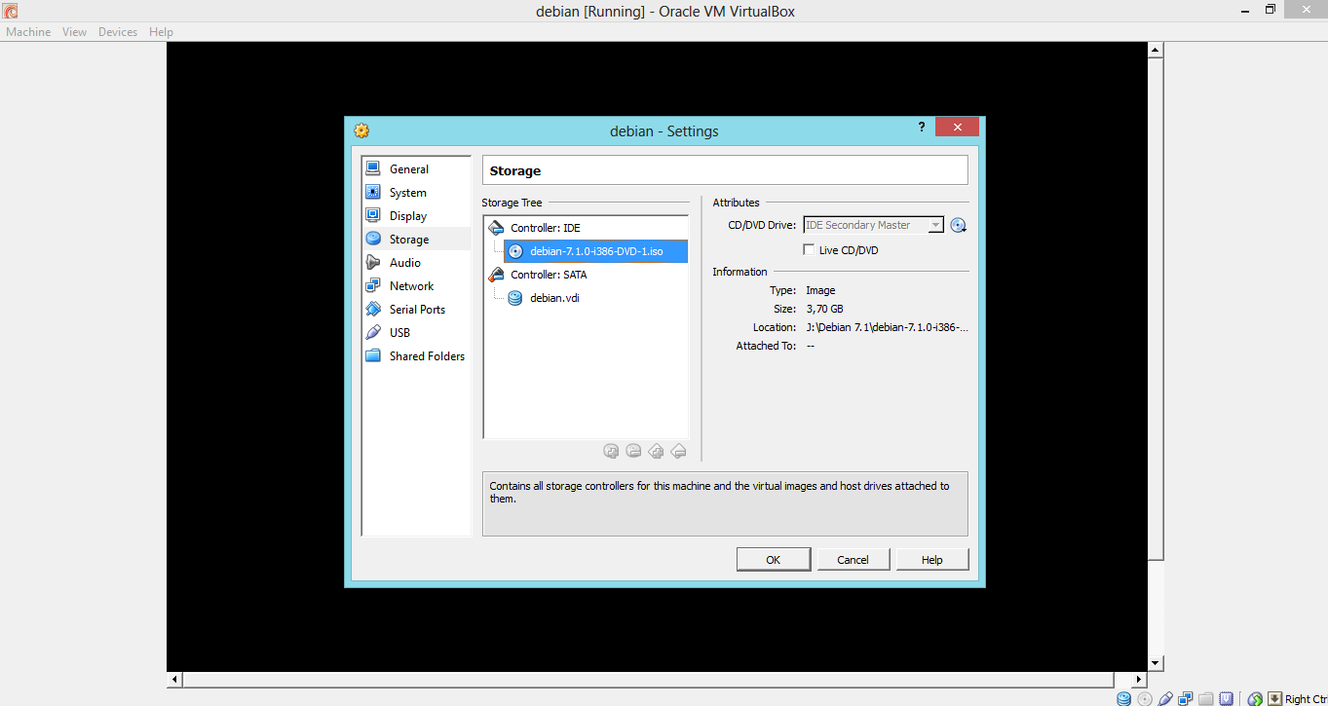

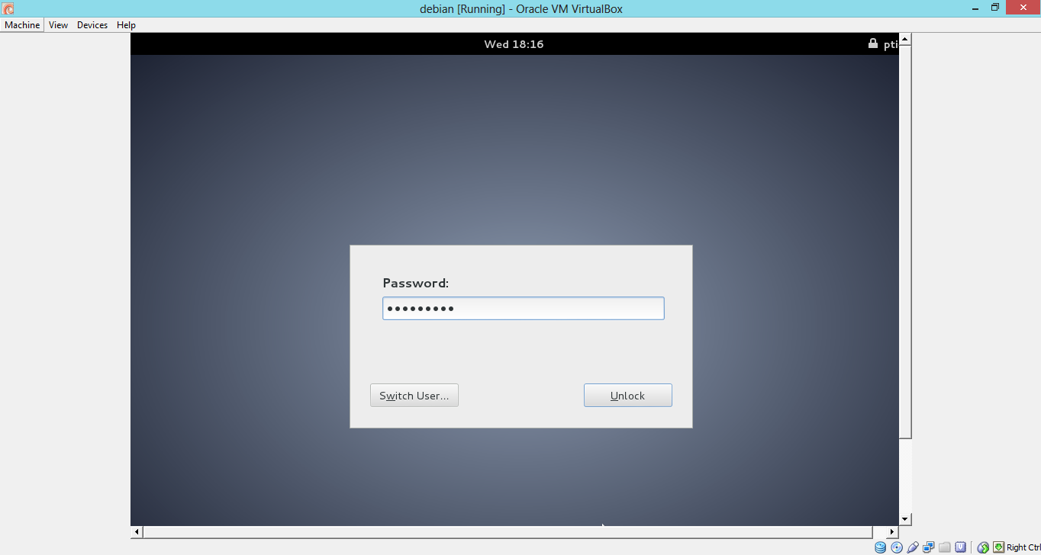

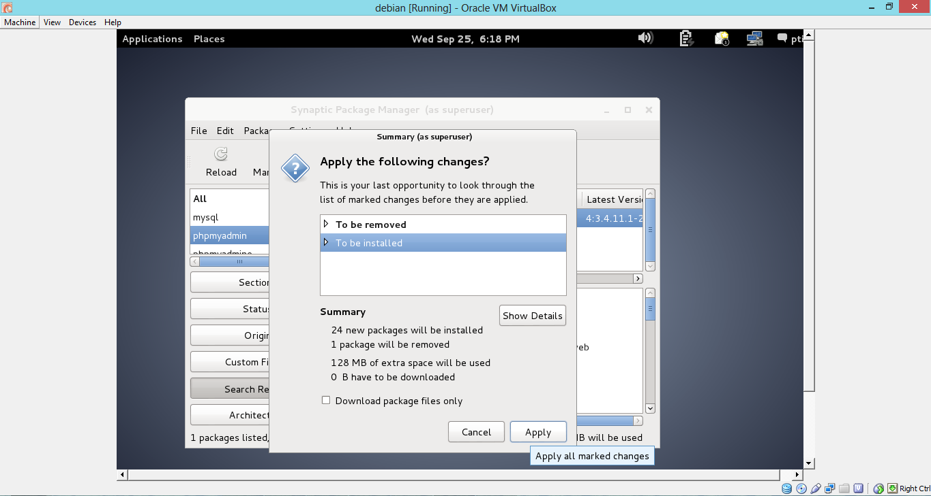

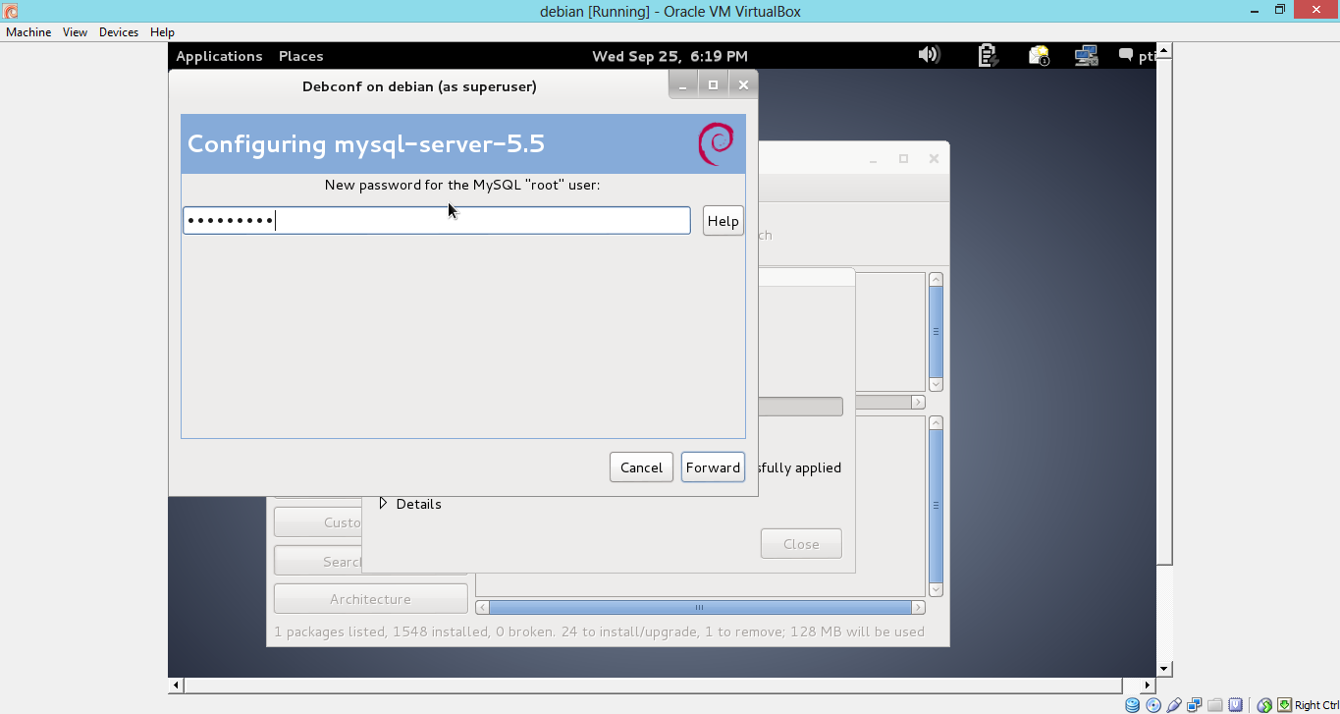

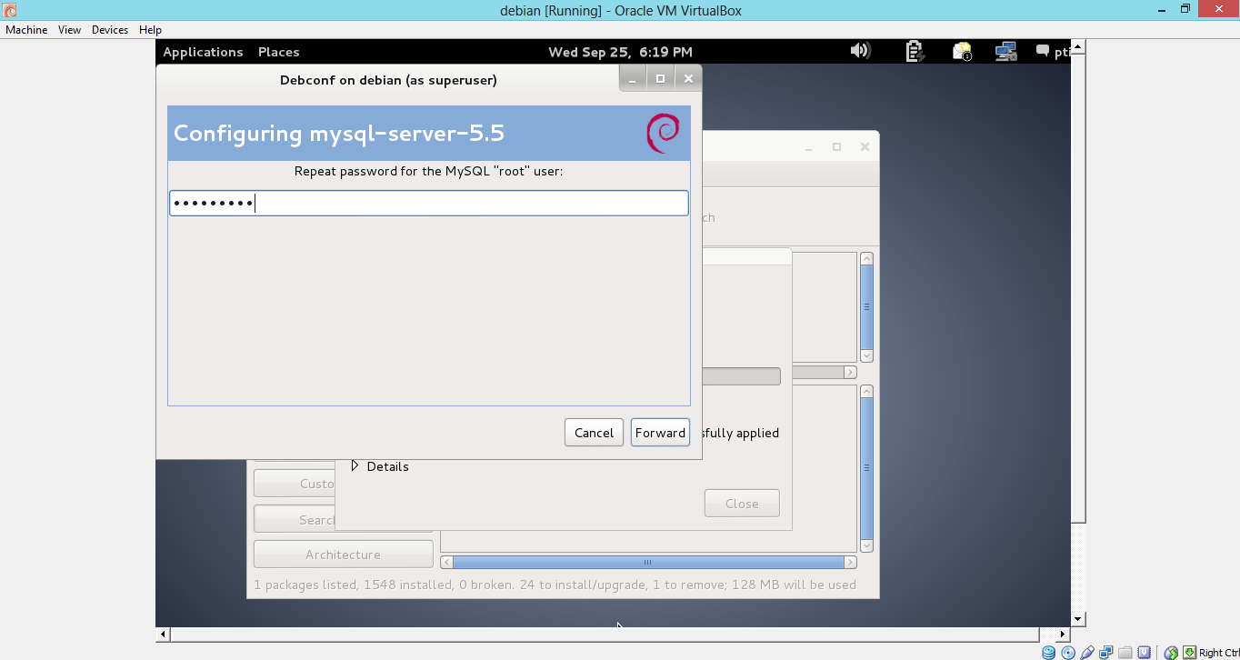

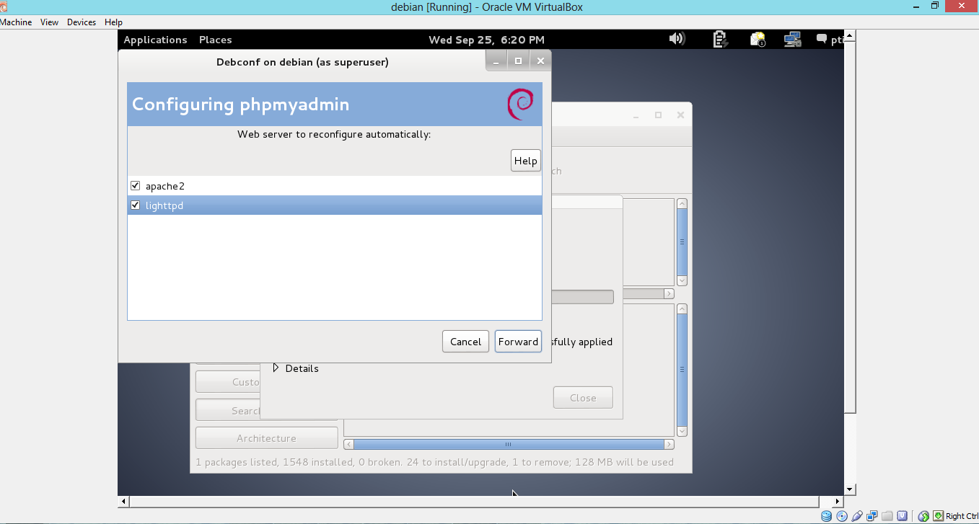

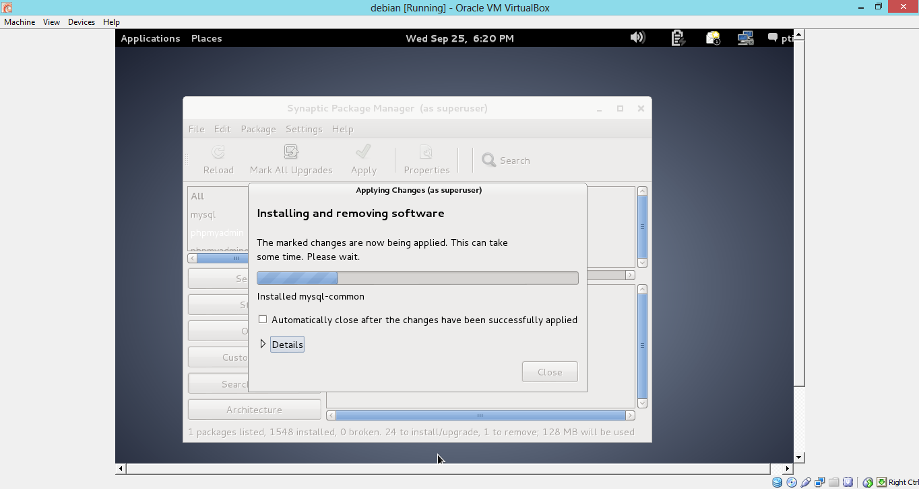

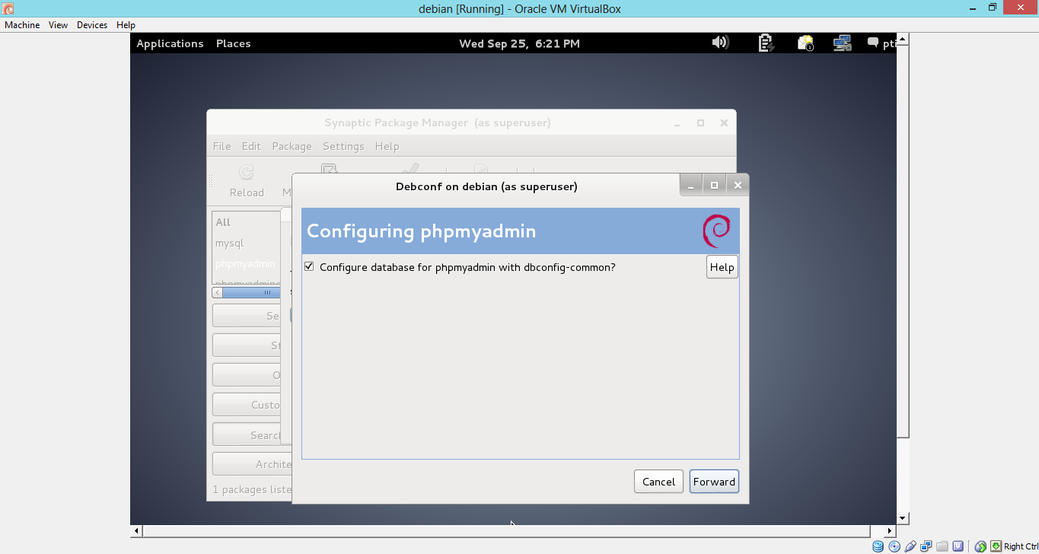

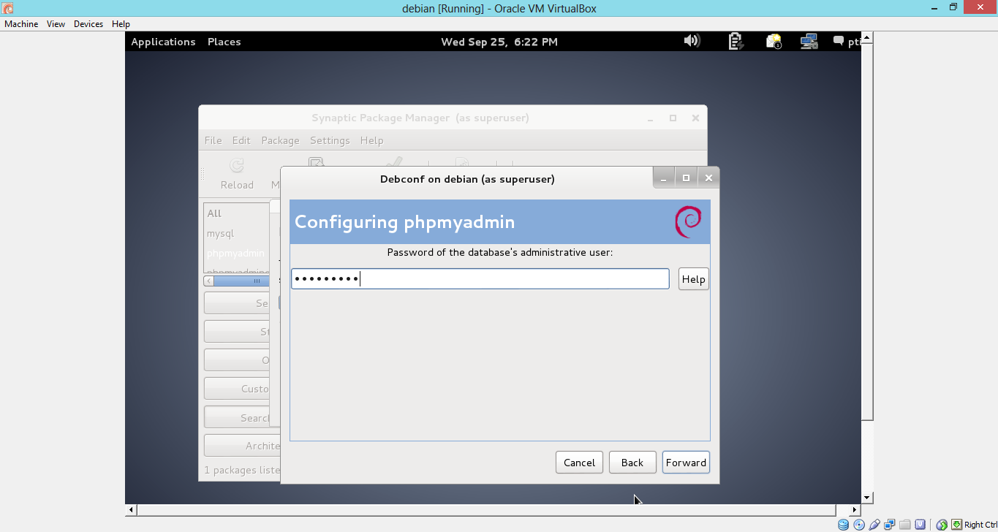

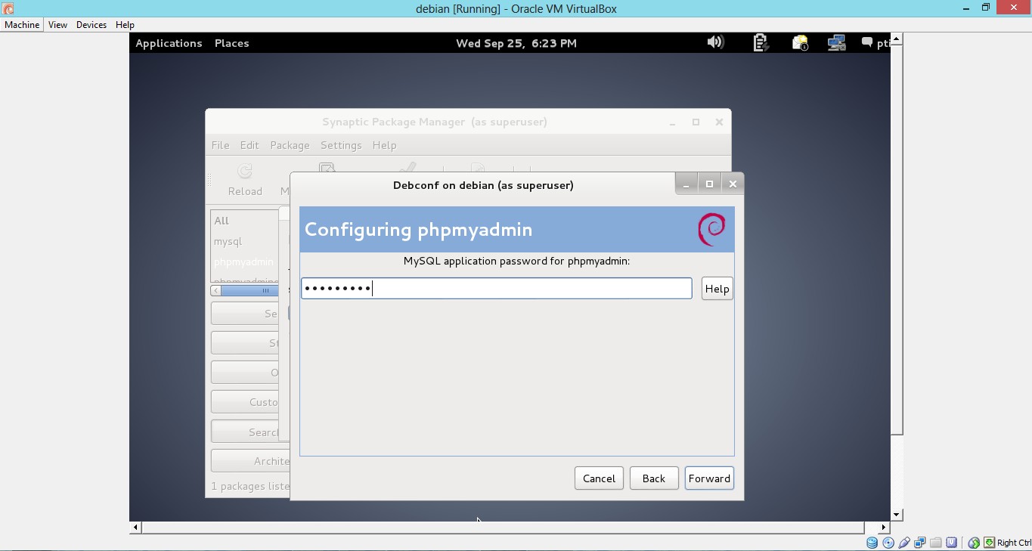

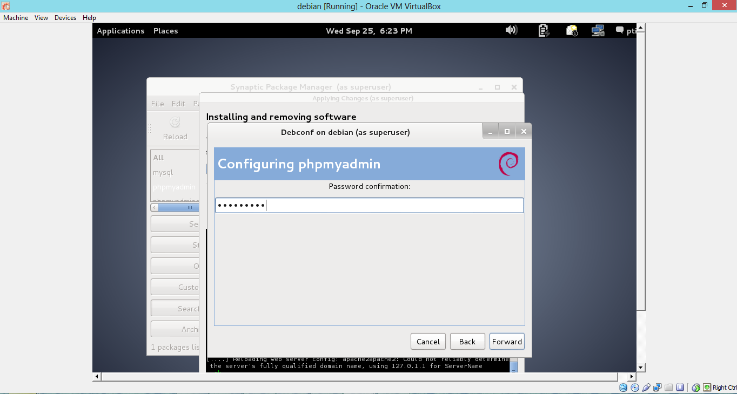

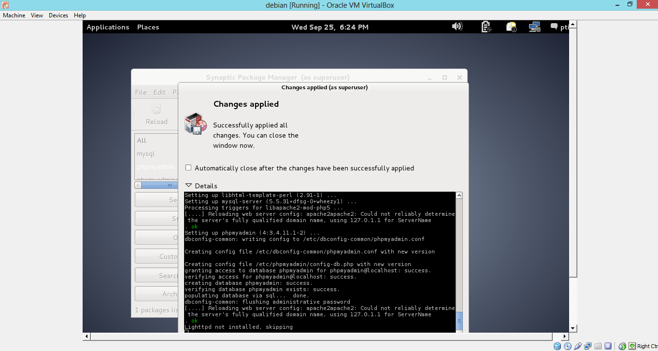

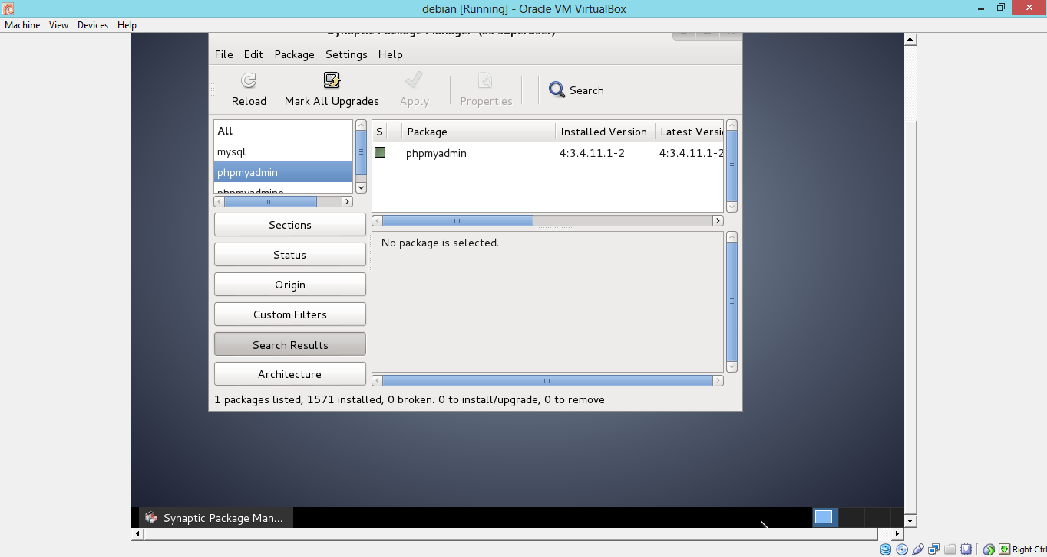

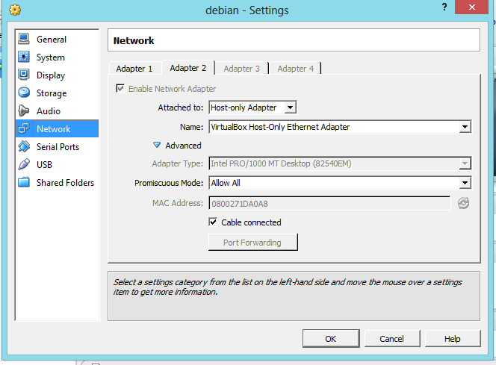

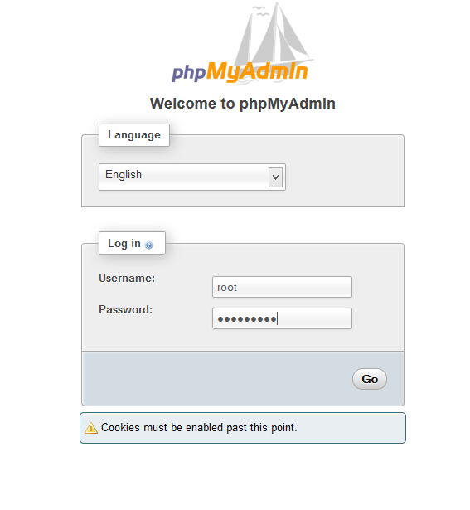

Lakukan ping dari debian

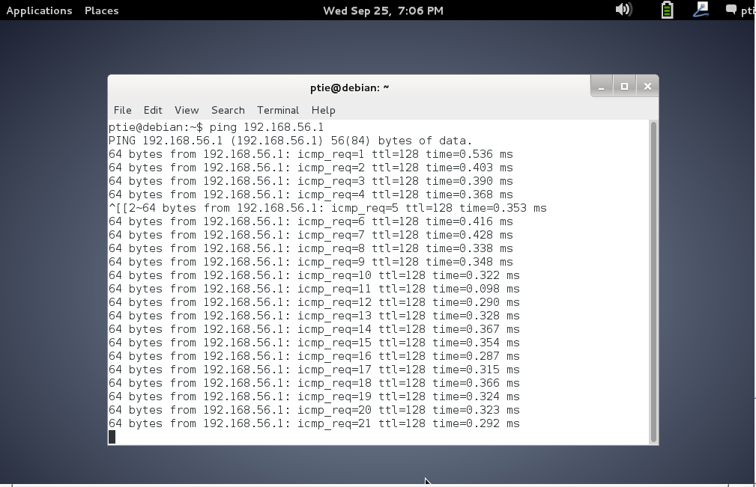

Lakukan ping dari windows

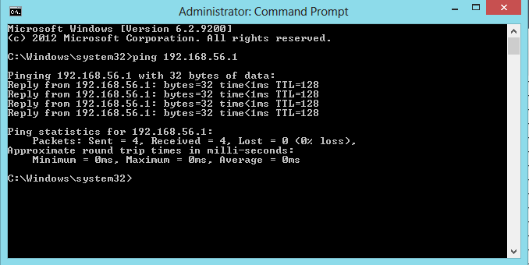

Tes address yang telah selesai di ping tadi menggunakan browser



Buka phpmyadmin

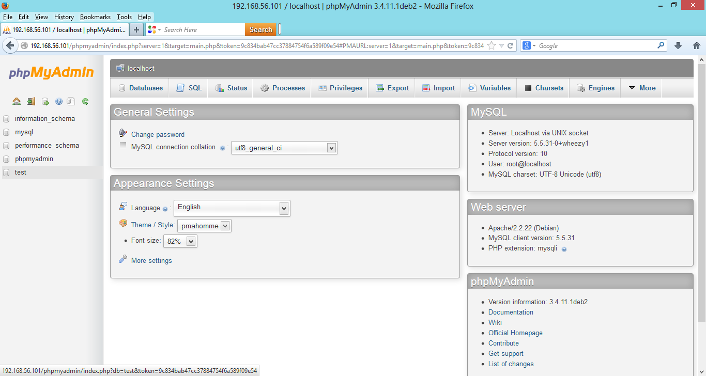

Install winscp > setelah selesai buka kemudian atur winscp seperti pada gambar

